Перечень транспортных средств, признанных брошенными, разукомплектованными, бесхозяйными
дата осмотра | адрес | марка/модель/гос. номер/цвет | срок добровольного/принудительного перемещения | фотоматериалы
09.08.2021 | ул. Красных Партизан, 1 | Мерседес  О142АУ 36  белый | 23.08.2021/ в соответствии с п. 4.1 постановления № 36 от 29.01.2018 | 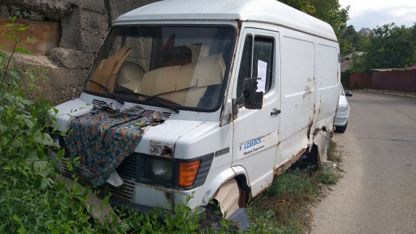 | 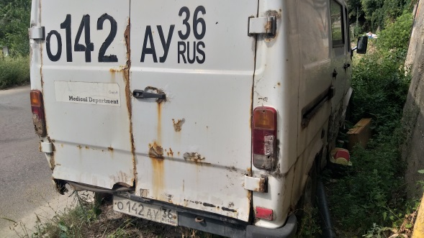
09.08.2021 | ул. К. Либкнехта, 50 | ВАЗ 2110  серо-голубой  Т107СО 36 | 23.08.2021/ в соответствии с п. 4.1 постановления № 36 от 29.01.2018 | 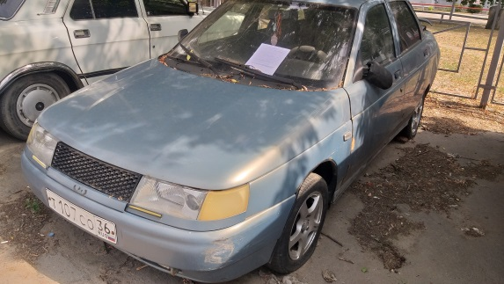 | 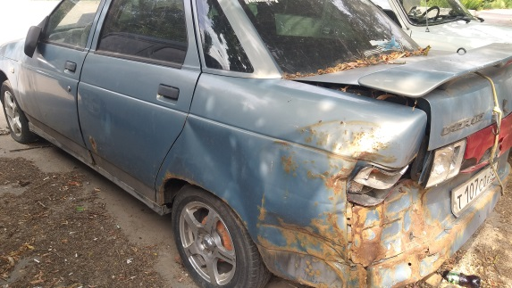
09.08.2021 | ул. Степана Солодовникова, 26 | Мерседес  белый | 23.08.2021/  09.10.2021 | 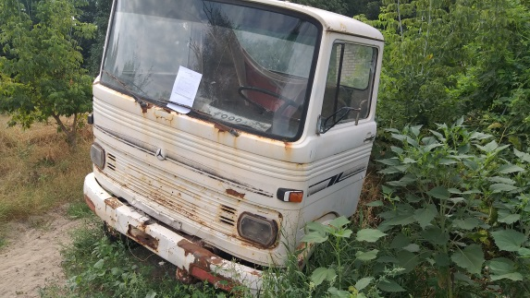 | 